«Бекітемін»
Бастауыш оқу ісінің меңгерушісі
________________В.С Садыкова
18.10.2018жыл

Пәні: | Сауат ашу
Сабақтың тақырыбы: | Сыныптан тыс уақытта. Уу дыбысы мен әрпі.
Мұғалімнің есімі: | Утенова Сагида Кенжебаевна
Сыныбы: | 1 «А»
Осы сабақта қол жеткізілетін оқу мақсаттары (оқу бағдарламасына сілтеме) | 1.2.1.9. Әріпті тану, ажырату және оны дыбыспен сәйкестендіру.  1.2.1.2. Оқудың түрлерін (буындап оқу, жиі кездесетін сөздерді тұтас оқу, түсіріп оқу) қолдану.  1.2.1.1 Сөз сөйлем сызбасын оқу  1.3.11.1Сөйлемді бас әріппен бастап жазып, сөйлем соңына тиісті тыныс белгілерін қою.
Сабақтың мақсаттары: | У дыбысы мен әрпі туралы білімді меңгерту.  Тақырыпты түсініп, тыңдап, жетекші сұрақтар арқылы талқылату.  Алған білімді өмірде қолдану.  Оқушыларды бір-біріне деген құрмет көрсетуіне тәрбиелеу.  Айтылған сөздер мен сөйлемдердің көпшілігін дұрыс қайталауға үйрету  Нақты сөйлеу арқылы, мәселені түсінгенін көрсетуді меңгерту.
Пәнаралық байланыс | Музыка, өнер
АКТ қолдану дағдылары | Интерактивті тақта, аудиожазбалар, видеороликтер.
 | Сабақ барысы:
Сабақтың жоспарланған кезеңдері | Сабақтағы жоспарланған іс-әрекет | Ресурстар
Ынтымақтастық атмосферасын қалыптастыру  2 минут | Мейірімді жүрекпен,  Ақ пейілд тілекпен.  Амандасып алайық,  Бір жадырап қалайық! |  | Шаттық шебері
Өткен сабаққа шолу  2минут | - Тақтада тұрған қай әріп?  - Оны қалай дыбыстаймыз?  - Т т дыбысы қандай дыбыс?  - Т т дыбысы сөздің қай бөлігінде көп кездеседі?  - Т т дыбысы мен әрпінен бастау алатын немесе құрамында бар сөздерді айта аламыз ба? |  | 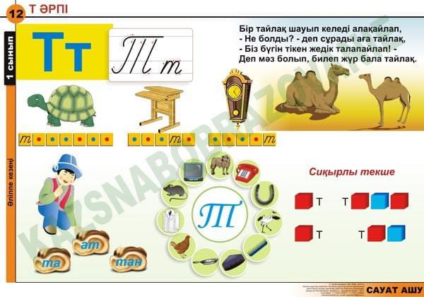Берілген сурет арқылы сұрақтарға жауап береді
Сабақтың басы:  1 минут | №1 Тыңдалым.  Арал мен Орал өзенге ау салды. Бір кезде жел күшйіп, у-у-у деп уілдеп кетті. Олар ауды жинай бастады. Міне қызық! Ауға сөздер ілініп қалыпты. |  | Аудиожазба арқылы оқушылар тыңдайды
Тапсырма:  (сурет арқылы)  2 минут | 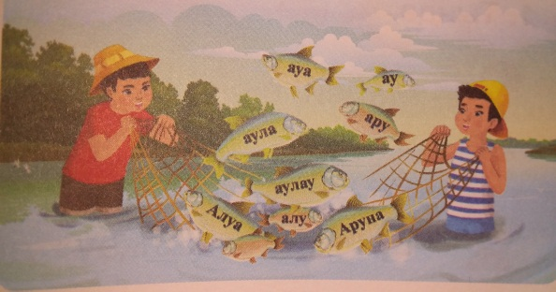 |  | Ауға ілініп қалған сөздерді оқушылар тауып оқиды.
Ой тастау:  1 минут | Оқушылар аудағы ілініп қалған сөздерге қай дыбыс ортақ? |  | Сұраққа жауап алу.  Оқушылар Уу дыбысы мен әрпі деп жауап береді.
Тақырыпты ашу:  1 минут | 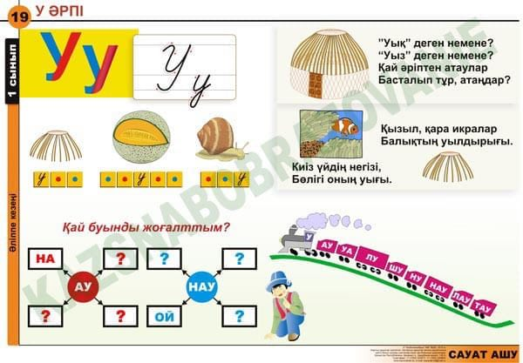 |  | Берілген сурет арқылы жаңа әріп пен дыбысты таныстыру
Сергіту сәті:  2 минут | Тербеледі ағаштар,  Алдымнан жел еседі.  Кіп-кішкентай бөбектер  Үлкен болып өседі.
Дәптермен жұмыс:  10 минут | 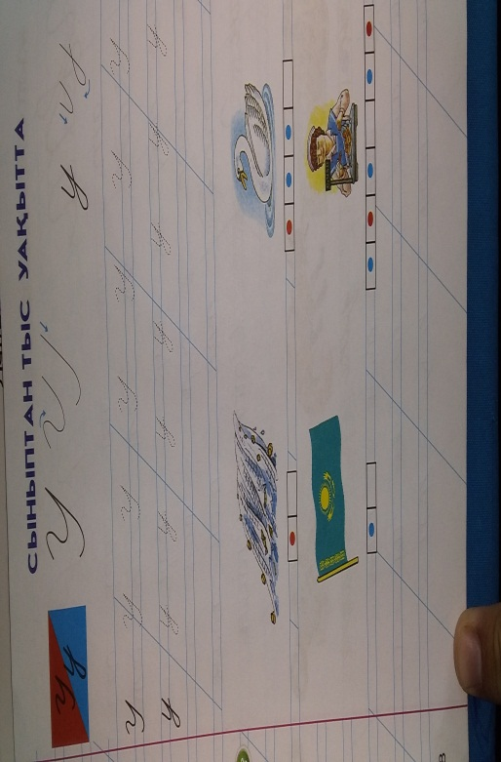 |  | Жазу жолын жол аралық кеңістікті, жолдың жоғарғы және төменгі сызығын сақтап, әріп элементтерін каллиграфиялық талаптарға сай жазып үйрету.
Жаңа ұғым:  (Видеоролик арқылы)  5 минут | Уу әрпіне қатысты роликті көру арқылы оқушылар Уу әрпінің дауысты және дауыссыз болатынын көреді. |  | Роликті көру арқылы Уу әрпінің қандай жағдайда дауысты және дауыссыз дыбыс болатынын түсінеді.
Оқулықпен жұмыс:  3 минут | №2. Оқы. |  | Оқудың түрлерін буындап оқу, жиі кездесетін сөздерді тұтас оқу, түсіріп оқу қолдану.
  Ау | ру | аула | алау | алу | Аруна
  ауа | ару | лаула | аулау | алуа | аралау
Қосымша тапсырма:  (Сурет арқылы жүреді)  1 минут | 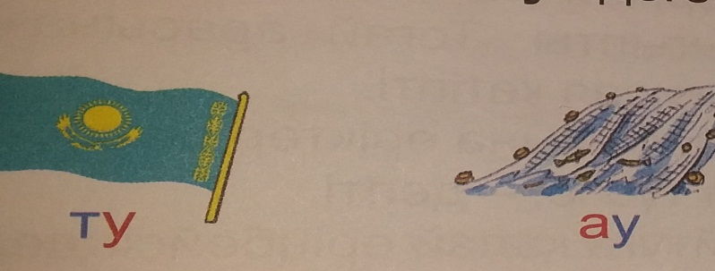 |  | Суреттер туралы сұрақ-жауап өтеді. Сондай-ақ атауларын оқыту. Ондағы У дыбысы туралы түсініктерін сұрау рақылы білімдірін тексере отырып одан әрі нығайту.
Топтық жұмыс:  Сөз сөйлем сызбасын оқу:  4 минут | №. 3. Сызбаның және сөздердің көмегімен мәтінді оқу.  - І топ: Орал мен Арал ау .  - ІІ топ: Бір кезде У-У-У деп .  - ІІІ топ: Олар ауды бастады.  - ІV топ: Ауға ау, ауа, аула, лаула, алау, алу, сөздері қалды. |  | Сызбамен оқуды қалыптасады.
Өзіндік жұмыс:  (Қима қағазға жазып беру.)  3минут | №. 4. Ажырата біл.  Анау – ту.  Анау – ау.  Анау – науа. |  | Сөздерді оқып өз бетімен оқиды, дауысты У кездессе астын бір сызады. Ал дауыссыз У кездессе астын екі сызады.
Кері байланыс:  1минут | 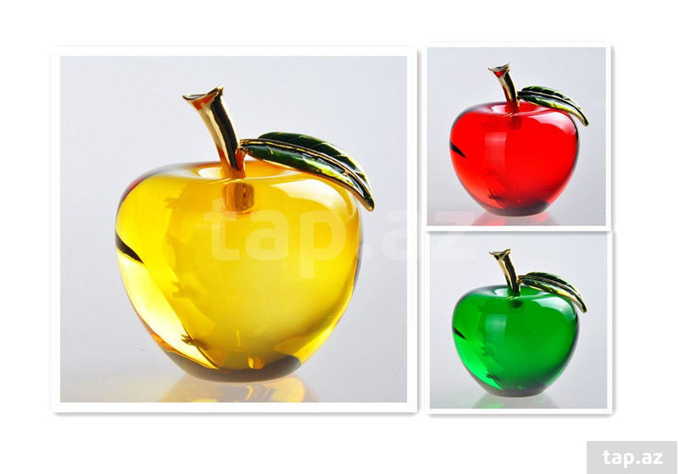 |  | Жасыл түсті алма – түсіндім.  Сары түсті алма – сұрағыс бар, дұрыс түсіне алмадым.  Қызыл түсті алма – түсінбедім.
Қолдау көрсету:  2 минут | Оқушыларға белсенділігі үшін мадақтама айту. Шабыттандыру және білім алуға құштарлықтарын арттыра түсу. Оқушыларға рақмет айту. |  | Оқушылар көңіл-күймен сабақты аяқтайды.

